
4.1 流域综合开发与可持续发展——以长江流域为例
读“黄河某河段示意图”，完成1～2题。
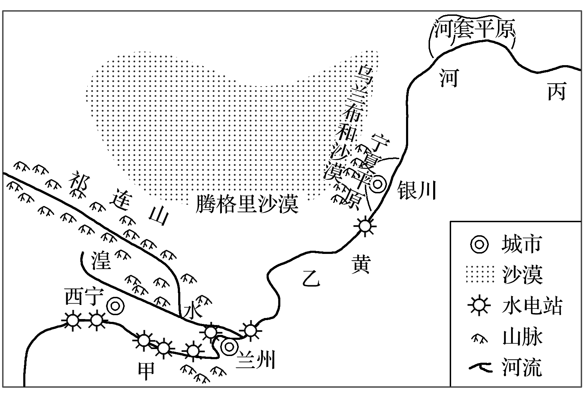
1.甲河段水电站密集，主要原因是( )
A.降水量多，河流径流量大
B.地势阶梯交界处，落差大
C.靠近城市，工程技术领先
D.经济发达，市场需求量大
2.丙处水文站监测的径流量比乙处小，因为( )
①沿途缺少河流补给 ②沿途向其他流域调水 ③沿途气候干旱，蒸发量大 ④沿途工农业发展，用水量大
A.①②③ B.①②④
C.①③④ D.②③④
答案 1.B 2.C
下图为三峡工程建成后，下游城陵矶至武汉河段累计冲淤状况预测图(冲刷大于淤积为负值，冲刷小于淤积为正值)。读图完成3～4题。
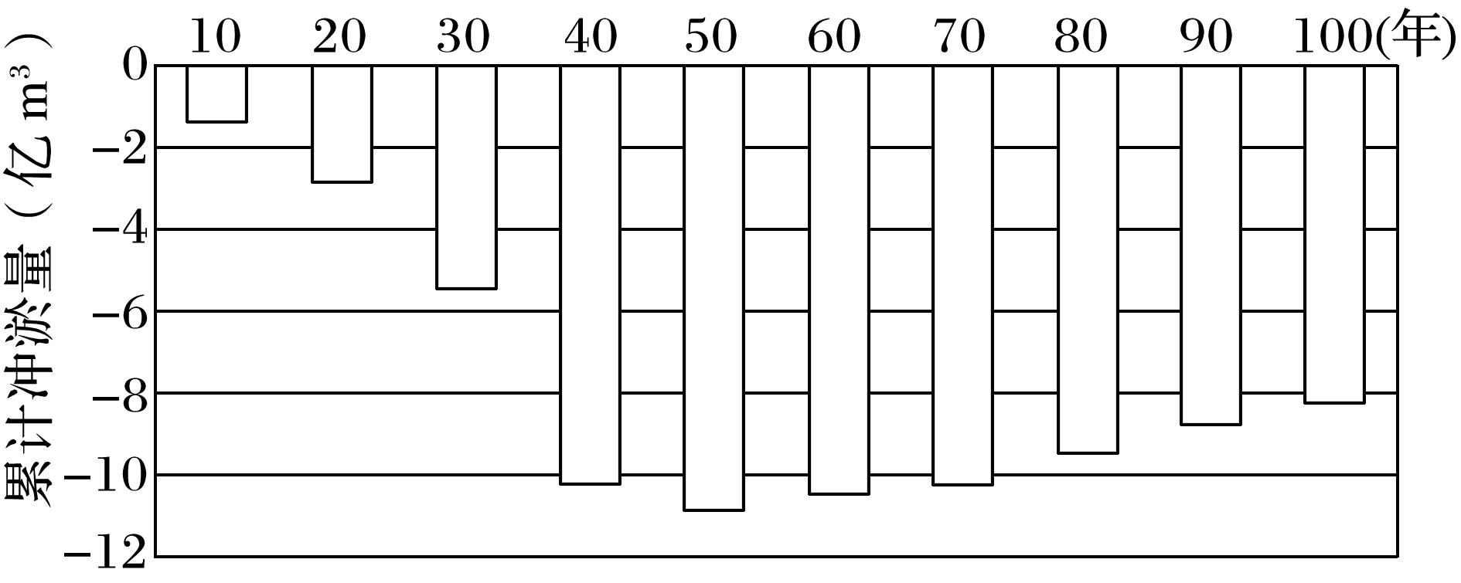
3.图示时段内城陵矶至武汉河段( )
A.一直以淤积作用为主 B.一直以冲刷作用为主
C.先冲刷为主后淤积为主 D.先淤积为主后冲刷为主
4.针对0～50年之间累计冲淤状况，该河段应采取的有效措施是( )
A.疏浚河道 B.加固河堤
C.植树造林 D.修筑大坝
答案 3.C 4.B
下图为“我国南方某河流流域示意图”。读图回答5～7题。
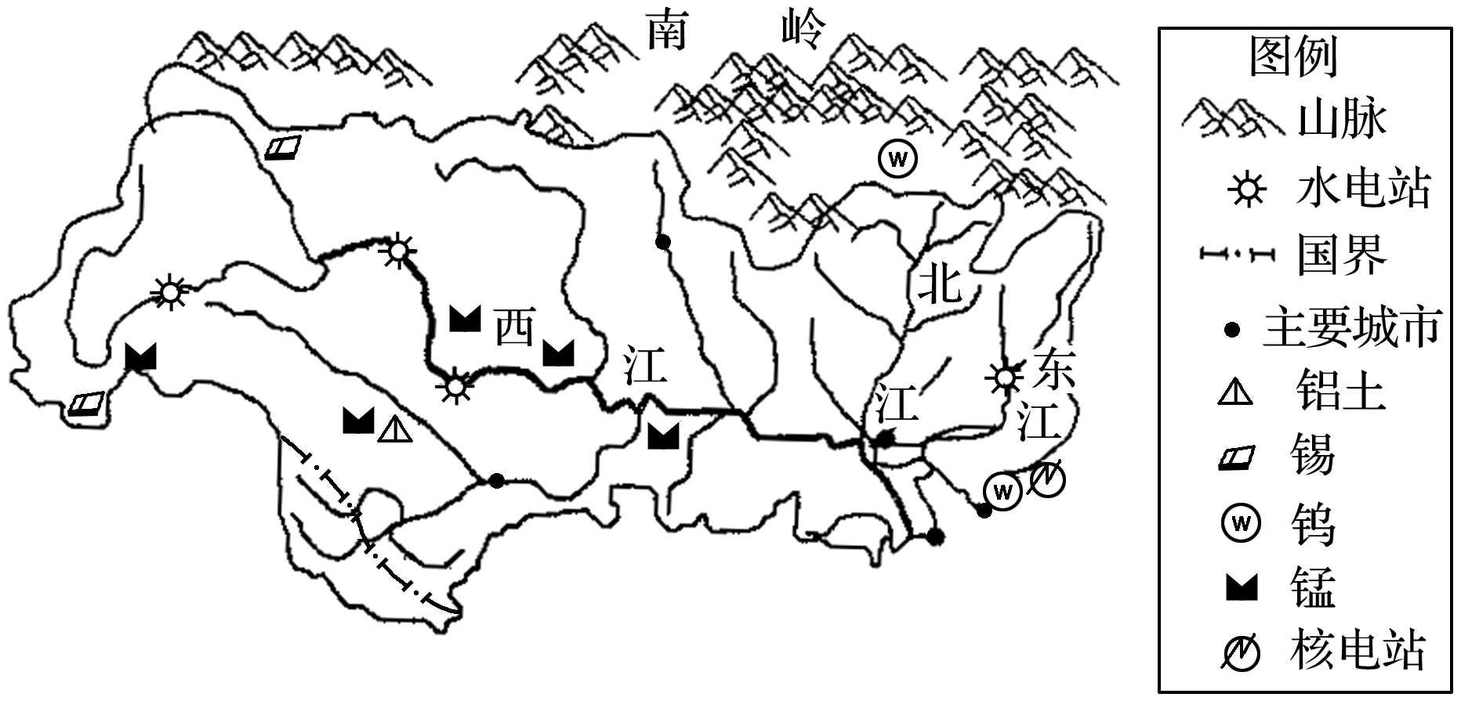
5.下列对该河流的水文特征描述错误的是( )
A.河流年径流量较大
B.河流的汛期较长，主要集中于夏季
C.冬季有结冰期，含沙量较小
D.河水以雨水补给为主
6.图中河流流域中上游重点发展了有色金属冶炼工业，其主要的区位优势是( )
①有色金属原料丰富 ②廉价水电 ③经济发达，基础好 ④科技发达 ⑤廉价水运
A.①②⑤ B.①③④
C.②③⑤ D.③④⑤
7.近年来，该河流三角洲地区水资源短缺问题日渐突出，该问题的出现与下列现象基本无关的是( )
A.人口增加，工农业生产规模扩大，需水量大增
B.水资源利用率较低，浪费严重
C.水体污染严重，许多水体水质下降
D.气候变得干旱，降水减少
答案 5.C 6.A 7.D
读“汉江流域示意图”，回答8～9题。
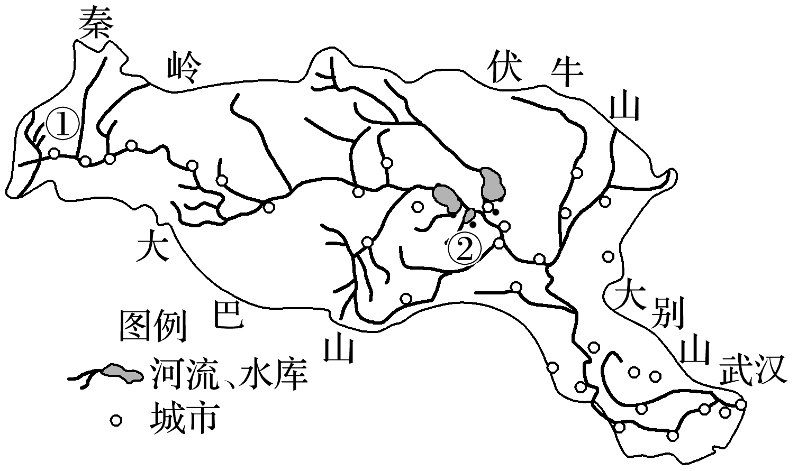
8.若在汉江流域①区域大力发展种植业，可能会出现的情况是( )
A.丹江口水库加速萎缩
B.①区域土地荒漠化、盐碱化加剧
C.汉江径流量的季节变化减小
D.汉江下游地下水位下降，部分植被枯萎
9.为缓解汉江流域②区域人地矛盾，符合区域可持续发展的措施是( )
A.围湖造田，扩大耕地面积
B.发展水产养殖和农产品加工工业
C.从②区域向①区域移民
D.大量使用化肥，提高单位面积产量
答案 8.A 9.B
抽水蓄能电站是把下水库的水用泵抽到上水库，在上水库中蓄水，相当于储存了电能，当上水库的水向下流时，可推动水轮发电机组发电释放能量。读“我国某地抽水蓄能电站景观图”和“原理示意图”，完成10～12题。
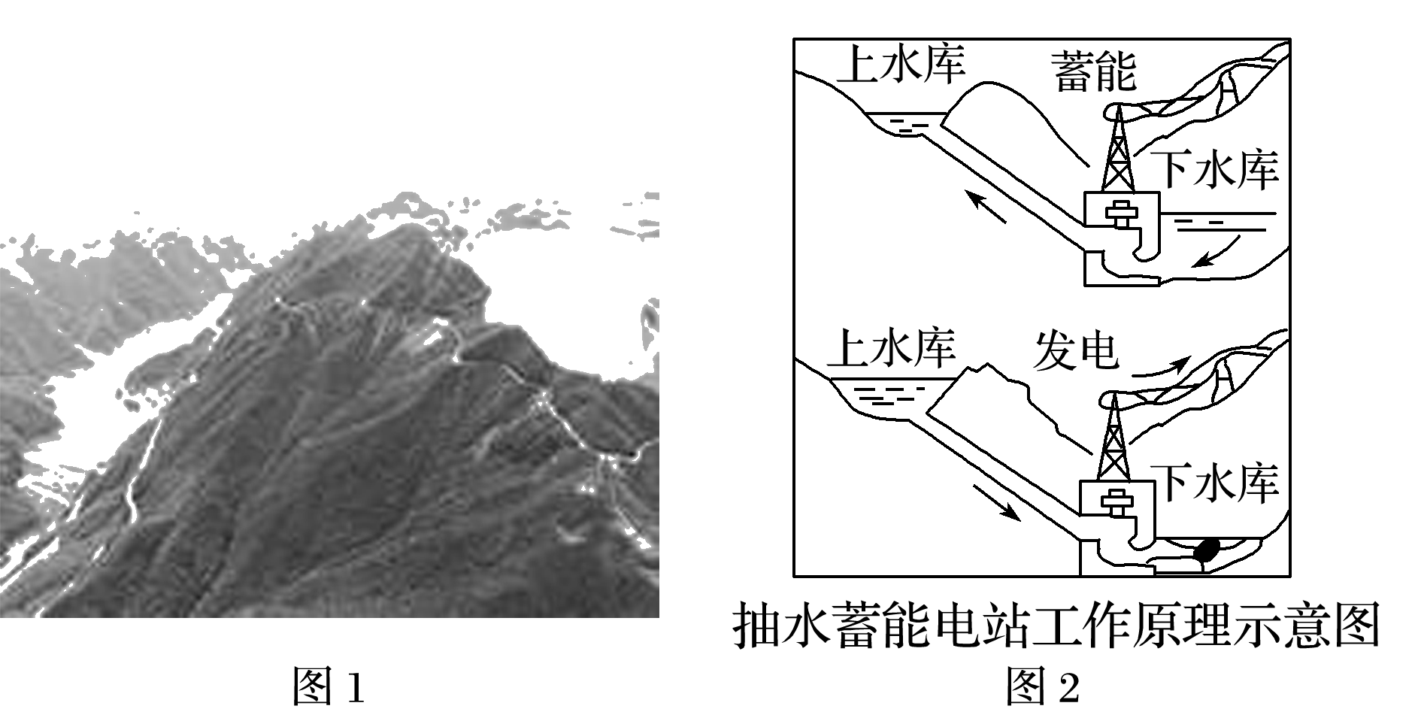
10.抽水蓄能电站的主要作用是( )
A.提高水的势能，增加发电量
B.提高水的下流速度，增加发电效率
C.调节电力供应
D.蓄积山区雨水，提供丰富的电力资源
11.下列关于抽水蓄能电站水库的叙述，正确的是( )
A.下水库主要的作用是蓄积上水库向下流动的水
B.下水库海拔较低，落差较小，发电量少
C.上水库海拔高，库容更大
D.上水库工程建设的难度一般比下水库更大
12.在一天中，把下水库的水用泵抽到上水库的时间主要集中在( )
A.上午 B.下午
C.前半夜 D.后半夜
答案 10.C 11.D 12.D
(2018·辽宁省实验中学期中)近年来，黄河内蒙古河段(图中石嘴山至托克托)河床不断抬高，形成类似下游的“地上河”，河道摆动频繁。读图，回答13～14题。
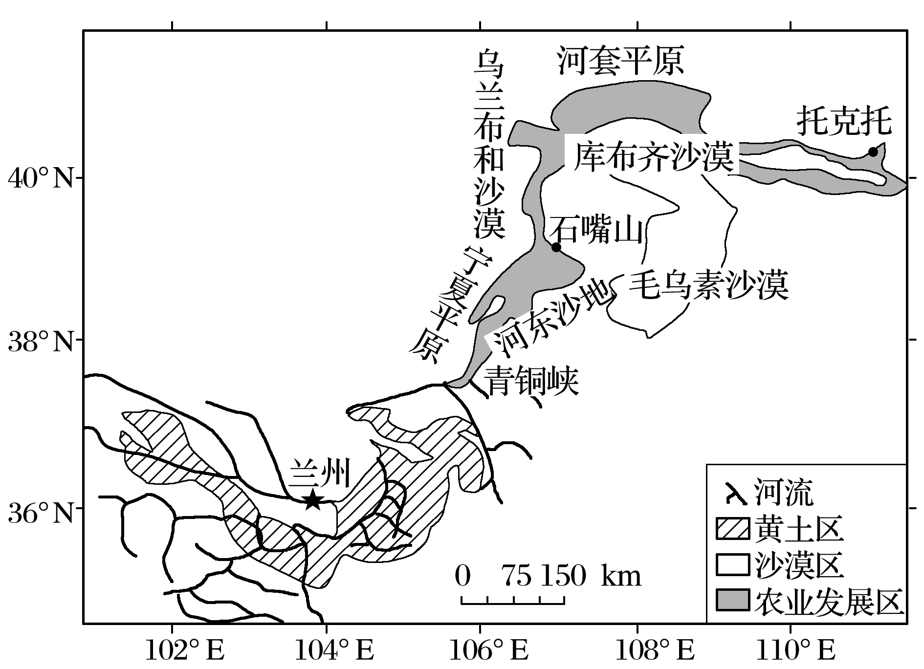
13.关于该河段水文特征的叙述，错误的是( )
A.有明显的夏汛
B.越往下游，径流量越小
C.有凌汛现象
D.水能丰富
14.该河段形成“地上河”，泥沙主要来自( )
①流水搬运上游黄土至该河段沉积 ②风力搬运附近沙尘至该河段沉积 ③河岸崩塌，泥沙在河床沉积 ④附近灌溉农业区农业生产过程产生的泥沙在河床沉积
A.①②③ B.②③④
C.①③④ D.①②④
答案 13.D 14.A
15.阅读材料，回答问题。
辽河地处我国东北半干旱半湿润地区，其干流水量主要来自东侧支流，泥沙则主要来自西侧支流，有“东水西沙”之说。流域内人口密集，工农业生产集中，水资源量远小于其北部的松花江流域，为此国家规划实施“引松济辽”调水工程。下图为辽河流域局部区域图。
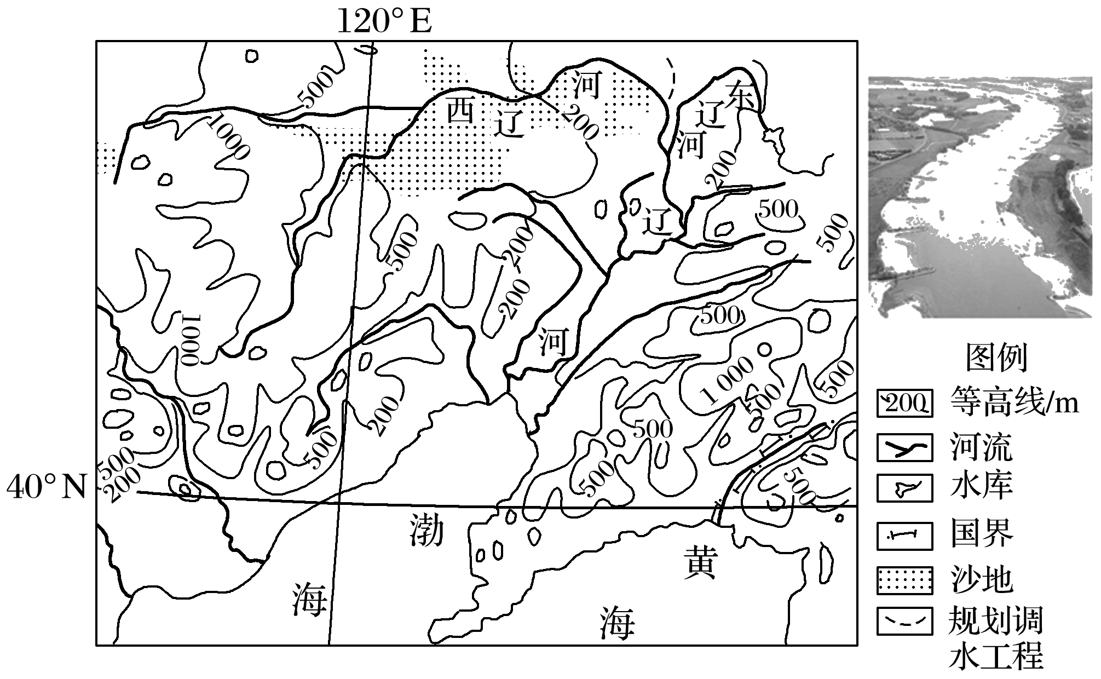
(1)分别说明辽河流域“东水”和“西沙”形成的自然原因。
(2)目前辽河某些河段在枯水期出现地下水不再补给河水的现象，分析其原因。
答案 (1)“东水”：干流东侧年降水量较大。
“西沙”：干流西侧支流上游地势起伏较大；流经沙地，植被覆盖率较低；降水集中，多暴雨。
(2)生产生活用水量大，过度开采地下水；泥沙淤积，河床抬高；地下水位低于河流水位。
16.田纳西河发源于阿巴拉契亚山脉西侧，是密西西比河的二级支流，图甲是田纳西河概况。图乙表示田纳西河流域气候特点。读图回答问题。
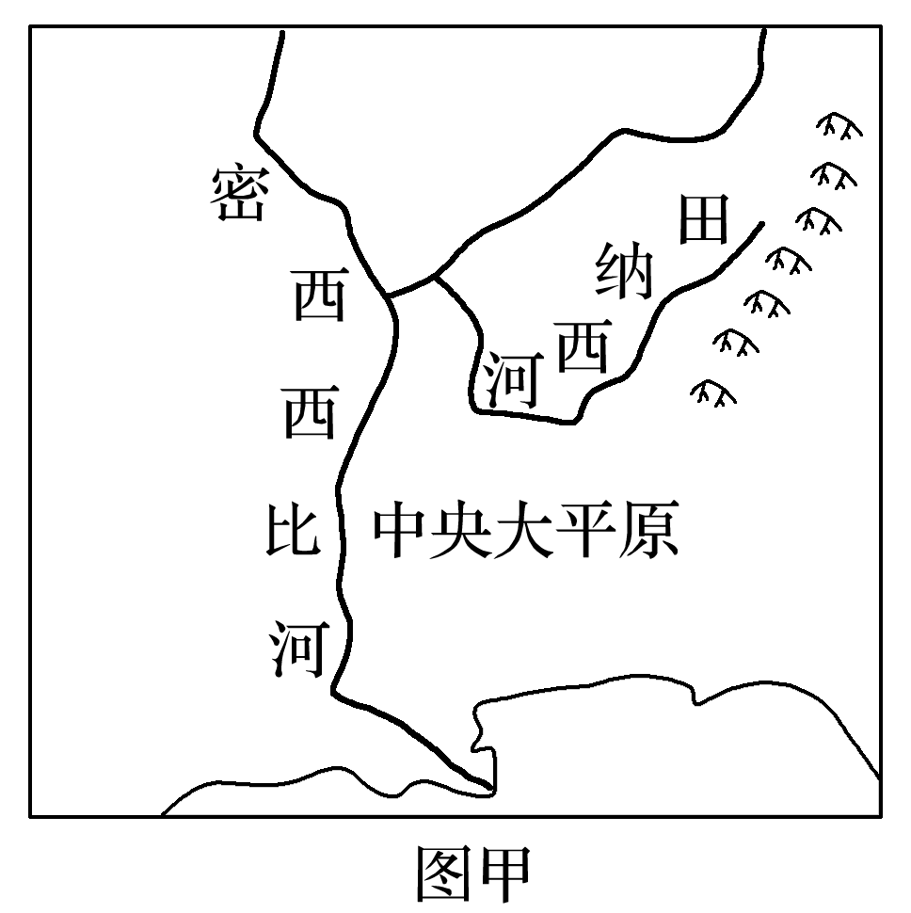
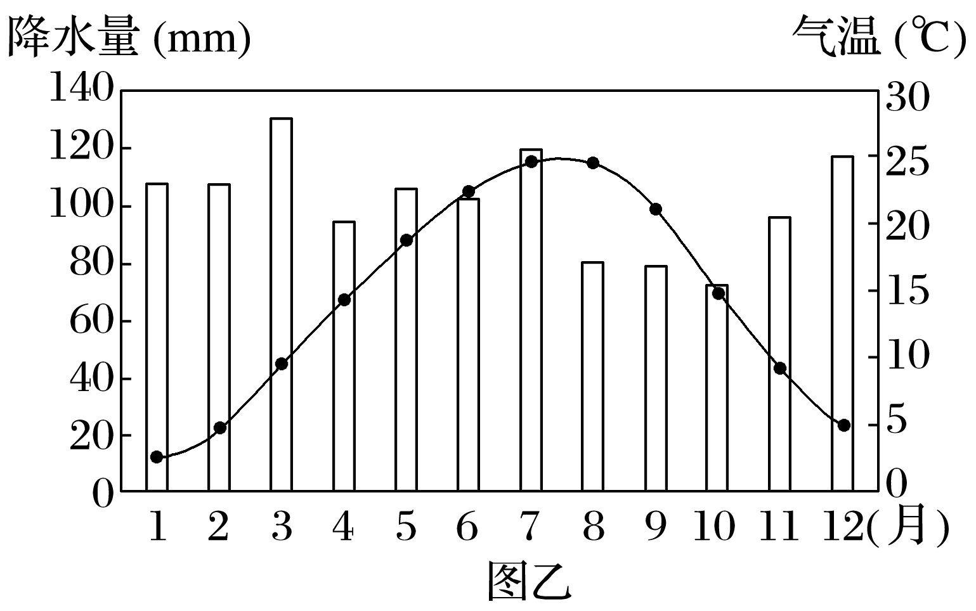
(1)简述田纳西河上游和下游水文特点的差异。
(2)分析田纳西河流域冬春季节多雨的原因。
(3)田纳西河梯级开发的主要目的之一是更好地发挥其灌溉作用，说明其原因。
答案 (1)上游流速大于下游，流量小于下游。
(2)位于(阿巴拉契亚)山脉西侧，冬春季盛行西北风，在迎风坡形成降水(地形雨)。
(3)夏秋季节降水偏少，蒸发量大(水资源不足)，流域内农业发达，需水量大；冬春季节水资源丰富，梯级开发能够解决水资源时间上的矛盾，并且能够提高水位(改善灌溉条件)。

